

DIVA FUTURA

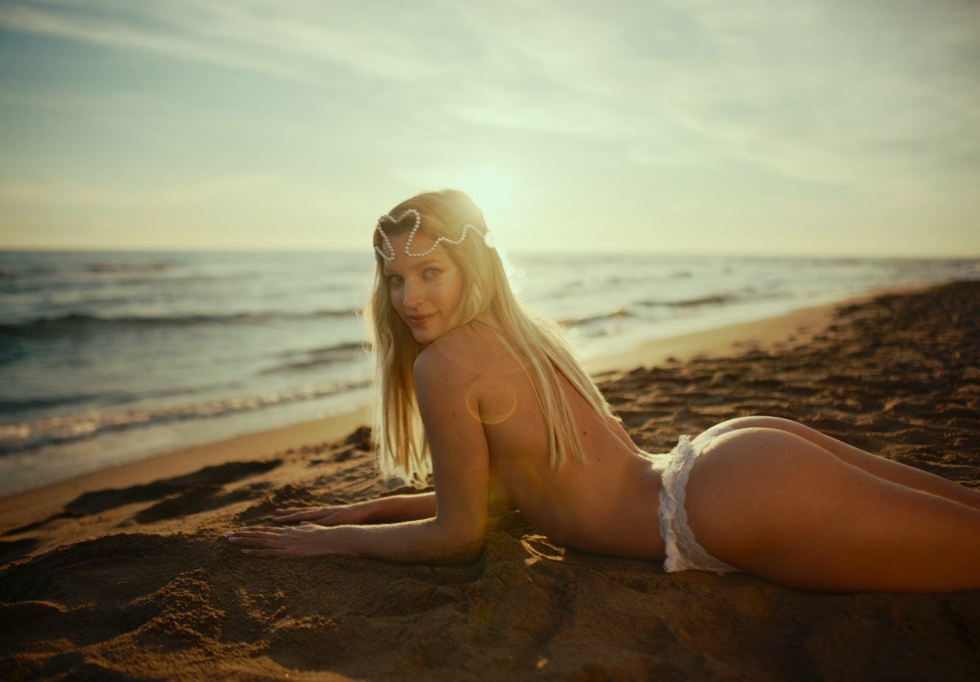

w kinach od 23 maja 2025 r.

REALIZATORZY
Reżyseria
Giulia Louise Steigerwalt
Scenariusz
Giulia Louise Steigerwalt na podstawie książki Debory Attanasio
Zdjęcia
Vladan Radovic
Montaż
Gianni Vezzosi
Producenci
Matteo Rovere, Michele Ottaggio

OBSADA
Pietro Castellitto - Riccardo Schicchi
Barbara Ronchi - Debora Attanasio
Lidija Kordic - Ilona Staller Cicciolina
Denise Capezza - Moana Pozzi
Tesa Litvan - Eva Henger

O FILMIE
tytuł oryginalny
Diva Futura
kraj produkcji
Włochy 2024
produkcja
Groenlandia / PiperFilm / Rai Cinema
gatunek
dramat
czas trwania
125 min
dystrybucja w Polsce: Best Film CO
przy wsparciu
The Creative Europe Programme – MEDIA of the European Union
OPIS FILMU
To prawdziwa historia wrażliwych i ambitnych kobiet z nieposkromioną potrzebą wolności, które zatrudniają się w agencji porno. Ilona, znana jako Cicciolina, to misjonarka miłości i obrończyni wolności, Moana – ambitna idealistka, na każdym kroku mierząca się z pogardą, a Eva – romantyczka po przejściach.
Jest także Debora, która przychodzi do agencji, myśląc o chwilowej pracy asystentki, ale zostaje tam przez dziesięć lat, znajdując drugą rodzinę. Nad całością czuwa Riccardo, założyciel agencji, wizjoner, powiernik i przyjaciel.
Byli amoralni, nigdy niemoralni. Zobacz, jak pierwsze na świecie gwiazdy porno żyły według własnych zasad, mierząc się z zaszufladkowaniem i niezrozumieniem społeczeństwa.
Film DIVA FUTURA znalazł się w Konkursie Głównym MFF w Wenecji w 2024 roku.

OD REŻYSERKI
Kiedy po raz pierwszy zetknęłam się z tą historią, znalazłam w niej wszystko, tylko nie to, czego spodziewałam się po branży porno. Osobiste historie głównych bohaterek, ich filozofia życia oraz niesamowite doświadczenia radykalnie zmieniły mój punkt widzenia.
Wydaje mi się, że wynikało to głównie z faktu, iż porno w późniejszym czasie stało się zaprzeczeniem tego, o czym marzyły te bohaterki, kiedy rozpoczęły swoją „rewolucję”.
Początkowe marzenia w połączeniu z ponurą i tragiczną naturą ich upadku sprawiły, że ten projekt wydał mi się niezwykle poetycki, pełen dramatyzmu i do pewnego stopnia naiwny.. To opowieść o wielkiej mrzonce stania się divami, idąc na skróty, czyli chwytając się branży porno. Zagwarantowało to bohaterkom natychmiastową sławę, lecz potem spotkały się one z niechęcią, krytyką i odrzuceniem przez to samo społeczeństwo, które najpierw ich pożądało i uczyniło sławnymi. Wszystko, co kojarzy się z żądzą, musi pozostać w ukryciu i jest akceptowane przez społeczeństwo tylko wtedy, kiedy takim pozostaje. Próba wydobycia na światło dzienne niektórych fantazji okazała się ostatecznie nieakceptowalna. To właśnie w tym momencie te kobiety, których nie zamierzam osądzać, stały się dla mnie bohaterkami równocześnie ikonicznej i efemerycznej sagi.
Poza rozczarowaniem samych div słynnej agencji, rozczarowania doznał także Schicchi. Musiał uznać, że jego wielkie marzenie o dokonaniu rewolucji we włoskiej mentalności zdominowanej przez kołtunerię lat 50. i 60. XX wieku, w imię wolnej miłości, doprowadziło do degradacji tegoż marzenia, co dało podwaliny dla powstania zniekształconej wizji seksualności i kobiecości oraz dominującego później postrzegania ciała jako towaru i przyzwolenia na przemoc. Właśnie to, co Schicchi sam zawsze odrzucał, stało się również przez jego działania? częścią współczesnego sposobu myślenia.
Z tego punktu widzenia mój film jest opowieścią o niebezpiecznej sprzeczności i ukazuje blaski i cienie zjawiska, które miało ogromny wpływ na kulturę naszego kraju, a jego konsekwencje są nadal aktualne, nasuwając kluczowe pytania: dlaczego seks i erotyzm muszą nieodłącznie kojarzyć się z przemocą wobec kobiet? dlaczego musimy tworzyć narrację, gdzie przemoc leży u podstaw identyfikacji przez widza oraz seksualnego obrazowania?
Bieżące statystyki pokazują nam, że rynek porno jest ogromny i generuje oszałamiające przychody każdego roku. To cicha edukacja seksualna, w pewnym sensie sentymentalna, jaka ma miejsce w społeczeństwie, gdzie nikt nie chce o tym mówić. Pod tym względem historia opowiedziana w Diva Futura jest nadal bardzo aktualna.
Z tym wszystkim łączą się osobiste historie naszych głównych bohaterek. W swoim życiu i relacjach stosowały w praktyce zasady wolności. Przemysł porno daje nam w tym przypadku przestrzeń oraz możliwość do nagłośnienia debaty na ostatnio bardzo palące tematy: co to znaczy „być rodziną”? co to znaczy, że autentycznie kogoś kochamy? czy można być prawdziwie wolnym?
Urzekła mnie złożoność motywów oraz mnogość różnych historii, co przełożyło się na decyzje narracyjne i reżyserskie, gdzie głosy różnych postaci zmieniają się, tworząc kalejdoskop odmiennych punktów widzenia. Na ile tylko to możliwe, kamera podąża za spojrzeniami i emocjami głównych bohaterek, dźwięk i dialogi nachodzą na siebie, a zdarzenia następują na przemian w dwóch planach jako próba połączenia w jak największym stopniu tematów prywatnych i publicznych, aby wzajemnie rezonowały, równocześnie respektując prawdziwe historie, które mnie zainspirowały.
Prawdę powiedziawszy, kiedy mówię o kilku równoległych płaszczyznach czasowych, staram się łączyć wydarzenia osobiste z motywami narracyjnymi, nakładając je na siebie oraz odzwierciedlając wizje postaci. Podążanie za emocjonalnym i tematycznym biegiem opowieści to moim zdaniem jedna z niesamowitych wolności, jakie daje nam kino.
Praca nad tym filmem była dla mnie niespodziewaną podróżą, zanurzeniem się w niezbyt odległą przeszłość Włoch. Diva Futura może być lustrem dla złożonej współczesności, którą dopiero będziemy rozszyfrowywać.

O BOHATERACH
ILONA STALLER CICCIOLINA
Ilona Staller, znana szerzej jako Cicciolina, to postać, która na trwałe zapisała się w historii zarówno włoskiej kultury, jak i polityki. Jej życie pełne kontrowersji, odwagi i niekonwencjonalnych wyborów uczyniło ją ikoną przełomu lat 80. i 90.​
Urodzona 26 listopada 1951 roku w Budapeszcie, Ilona Anna Staller dorastała na Węgrzech. W latach 70. przeniosła się do Włoch, gdzie rozpoczęła karierę w mediach. Początkowo pracowała jako prezenterka radiowa, prowadząc audycję „Voulez-vous coucher avec moi?”, która przyciągnęła uwagę swoją śmiałością i bezpośredniością. To właśnie wtedy narodził się jej pseudonim „Cicciolina”, co w języku włoskim jest zdrobnieniem od słowa „ciccio”, oznaczającego „pulchniutki” lub „słodki”. ​
Cicciolina szybko zyskała popularność dzięki swojej otwartości na tematykę seksualności. W 1978 roku zasłynęła jako pierwsza kobieta, która odsłoniła piersi na żywo w włoskiej telewizji, co wywołało ogromne kontrowersje. Jej kariera w przemyśle filmów dla dorosłych nabrała tempa, czyniąc ją jedną z najbardziej rozpoznawalnych postaci w tej branży. ​
W 1987 roku Cicciolina zaskoczyła wszystkich, wkraczając na scenę polityczną Włoch. Startując z listy Partii Radykalnej, zdobyła mandat do Izby Deputowanych, stając się pierwszą na świecie aktorką filmów pornograficznych wybraną do demokratycznego parlamentu. Jej kampania wyborcza była niekonwencjonalna; często pojawiała się topless, promując idee wolnej miłości, edukacji seksualnej i praw człowieka. ​
W życiu prywatnym Cicciolina związała się z amerykańskim artystą Jeffem Koonsem. Ich związek zaowocował serią kontrowersyjnych dzieł sztuki zatytułowanych „Made in Heaven”, przedstawiających parę w intymnych sytuacjach. Małżeństwo zakończyło się rozwodem, a ich wspólny syn stał się przedmiotem głośnej batalii sądowej o opiekę.
Po zakończeniu kariery politycznej Cicciolina nadal pozostaje aktywna w życiu publicznym, uczestnicząc w różnych projektach medialnych i artystycznych. Jej postać stała się symbolem seksualnej rewolucji i walki o wolność ekspresji. W 2025 roku, w wieku 73 lat, wydała album fotograficzny „Memorie”, dokumentujący jej barwne życie i karierę. Pomimo upływu lat, nadal wzbudza zainteresowanie mediów i opinii publicznej, będąc ikoną niezależności i odwagi w wyrażaniu siebie.

MOANA POZZI
Moana Pozzi, prawdziwe imię Anna Moana Rosa Pozzi, była jedną z najbardziej rozpoznawalnych gwiazd włoskich filmów dla dorosłych w latach 80. i 90. Moana urodziła się 27 kwietnia 1961 roku w Genui. Jej ojciec, Alfredo Pozzi, był inżynierem nuklearnym, a matka, Rosanna, zajmowała się domem. Imię "Moana" wywodzi się z języka polinezyjskiego i oznacza "ocean" – i rzeczywiście, jej życie było równie dynamiczne i pełne zmian jak wzburzone morze.
Ze względu na pracę ojca, młoda Moana spędziła dzieciństwo w Kanadzie i Brazylii, ale rodzina powróciła do Włoch, gdy miała 13 lat. Wkrótce po ukończeniu szkoły Moana rozpoczęła poszukiwanie własnej drogi życiowej.
Pod koniec lat 70. Moana przeniosła się do Rzymu, gdzie rozpoczęła karierę jako modelka i aktorka. Początkowo występowała w reklamach telewizyjnych i komediach, ale jej życie zawodowe zmieniło się diametralnie w 1981 roku, kiedy zadebiutowała w filmie dla dorosłych pod pseudonimem Linda Heveret.
Z równą łatwością przyciągała uwagę na planie filmowym, jak i na ekranach telewizorów. Jej udział w programie dziecięcym „Tip Tap Club” wywołał kontrowersje, gdy wyszło na jaw, że równolegle występuje w filmach pornograficznych.
Pomiędzy 1986 a 1994 rokiem Moana wystąpiła w ponad 100 filmach dla dorosłych, współpracując zarówno z włoskimi, jak i międzynarodowymi reżyserami. Stała się nie tylko ikoną branży, ale również symbolem seksualnej rewolucji we Włoszech. Jej charyzma i profesjonalizm wyniosły ją na szczyt popularności – sprzedała miliony kaset wideo i gościła na okładkach kilkudziesięciu magazynów.
W szczytowym momencie kariery Moana zaczęła zmagać się z problemami zdrowotnymi. Zmarła 15 września 1994 roku w Lyonie we Francji w wieku zaledwie 33 lat. Jej śmierć pozostawiła wiele pytań i spekulacji, ale również utrwaliła jej status legendy.
Moana Pozzi pozostaje symbolem wyzwolenia i niezależności, która wykraczała daleko poza świat filmów dla dorosłych. Jej życie, choć krótkie, było pełne odwagi, pasji i determinacji, by podążać własną ścieżką.

EVA HENGER
Eva Henger, urodzona 2 listopada 1972 roku w Győr na Węgrzech, jest węgiersko-włoską aktorką, modelką i osobowością telewizyjną. Jej ojciec był dyrektorem konserwatorium, a matka baletnicą. Rodzice rozwiedli się, gdy miała sześć lat. W wieku 17 lat zdobyła tytuł Miss Węgier w 1989 roku, co otworzyło jej drzwi do świata mody. ​
W latach 90. Eva przeniosła się do Włoch, gdzie rozpoczęła karierę w przemyśle filmów dla dorosłych, zdobywając znaczną popularność. W 1994 roku poślubiła włoskiego reżysera Riccardo Schicchiego; ich syn, Riccardo Jr., urodził się w tym samym roku. Pomimo późniejszego rozstania, para pozostała w dobrych relacjach aż do śmierci Schicchiego w 2012 roku. ​
Po zakończeniu kariery w branży filmów dla dorosłych, Eva skupiła się na pracy w telewizji i modelingu. Występowała w różnych programach telewizyjnych, takich jak "Stracult", który współprowadziła z Maxem Giustim i Maxem Tortorą. Jej charyzma i urok osobisty przyczyniły się do zdobycia popularności wśród włoskiej publiczności.​
W życiu prywatnym, po śmierci Schicchiego, Eva związała się z Massimiliano Carolettim, włoskim producentem filmowym i telewizyjnym. Para doczekała się córki, Jennifer.​
Eva Henger jest przykładem osoby, która potrafiła przekształcić swoją karierę, przechodząc od modelingu, przez filmy dla dorosłych, aż po mainstreamowe media, zdobywając uznanie i sympatię zarówno we Włoszech, jak i poza ich granicami.

RICCARDO NICOLÒ SCHICCHI
​Riccardo Nicolò Schicchi urodził się 12 marca 1953 roku w Auguście na Sycylii. Już w młodym wieku wykazywał zainteresowanie sztuką i fotografią, co skłoniło go do podjęcia nauki w liceum artystycznym w Rzymie, gdzie specjalizował się w fotografii. Po ukończeniu szkoły kontynuował edukację w Akademii Sztuk Pięknych. ​
Początkowo pracował jako fotograf dla magazynu „Epoca", podróżując po świecie, w tym do stref konfliktów zbrojnych. To doświadczenie pozwoliło mu doskonalić warsztat fotograficzny i zdobyć cenne doświadczenie zawodowe. ​
W latach 70. Schicchi poznał Ilonę Staller, znaną później jako Cicciolina. Razem prowadzili audycję radiową „Voulez-vous coucher avec moi?”, która poruszała tematy związane z seksualnością i relacjami międzyludzkimi, angażując słuchaczy poprzez rozmowy na żywo. W 1983 roku wspólnie założyli agencję modelek i produkcji filmowej Diva Futura, pierwszą we Włoszech specjalizującą się w produkcjach erotycznych. ​
Schicchi odegrał kluczową rolę w karierach wielu znanych postaci włoskiej sceny erotycznej, takich jak Moana Pozzi i Éva Henger. Moana Pozzi stała się twarzą Partii Miłości (Partito dell'Amore), ugrupowania politycznego założonego przez Schicchiego w 1990 roku, które miało na celu promowanie liberalnych wartości w sferze seksualności. Choć partia nie zdobyła wystarczającego poparcia, by wejść do parlamentu, zyskała znaczną uwagę mediów. ​
W 1994 roku Schicchi poślubił Évę Henger, węgierską modelkę i aktorkę. Para miała dwoje dzieci: Mercedesz, urodzoną w 1991 roku, oraz Riccardo Juniora, urodzonego w 1994 roku. Mimo późniejszego rozstania, formalnie pozostali małżeństwem aż do śmierci Schicchiego. ​
Jako reżyser i producent, Schicchi stworzył wiele filmów pornograficznych, w tym „Carne bollente” z 1987 roku, w którym główną rolę zagrała Ilona Staller. ​
W 1995 roku opublikował autobiografię zatytułowaną „Oltraggio al pudore”, w której opisał swoje doświadczenia i refleksje na temat przemian obyczajowych we Włoszech. Książka została wznowiona w 2025 roku z nową przedmową i posłowiem. ​
Pod koniec życia Schicchi zmagał się z poważnymi problemami zdrowotnymi związanymi z cukrzycą typu 2, która doprowadziła do pogorszenia wzroku oraz przewlekłej choroby nerek. Zmarł 9 grudnia 2012 roku w szpitalu San Pietro w Rzymie. ​
Po jego śmierci, prawa do marki Diva Futura przeszły na jego żonę Évę Henger oraz ich dzieci, Mercedesz i Riccardo Juniora. ​

AGENCJA DIVA FUTURA
​Diva Futura była włoską agencją castingową i produkcyjną założoną w 1983 roku przez Riccardo Schicchiego i Ilonę Staller, znaną również jako Cicciolina. Była to pierwsza w kraju agencja specjalizująca się w produkcji filmów pornograficznych, która znacząco wpłynęła na kształtowanie się włoskiego przemysłu erotycznego. ​
Agencja zadebiutowała w 1985 roku, produkując pierwszy włoski film pornograficzny, „Telefono Rosso", z udziałem Ilony Staller. W 1986 roku zrealizowano spektakl na żywo „Curve deliziose”, prezentujący kilka gwiazd agencji. Diva Futura była również pionierem w wykorzystaniu mediów, uruchamiając w 2004 roku kanał telewizyjny Diva Futura TV, a w 2006 roku Diva Futura Plus, dedykowane tematyce erotycznej. ​
Agencja odegrała również rolę w sferze politycznej; Ilona Staller, będąc już posłanką, założyła w 1991 roku Partito dell'Amore, co było związane z działalnością Diva Futura. ​
Po śmierci Riccardo Schicchiego w 2012 roku, marka Diva Futura przeszła na własność jego żony, Évy Henger, oraz ich dzieci. Agencja zakończyła działalność w 2021 roku, pozostawiając po sobie trwały ślad w historii włoskiej kultury i przemysłu filmowego. ​

